PROIECT DE ACTIVITATE INTERDISCIPLINAR CU INTREAGA GRUPA DE COPII INCLUZAND COPIII CU CES
„ SĂRBĂTOARE ÎN GRĂDINA PRIMĂVERII”
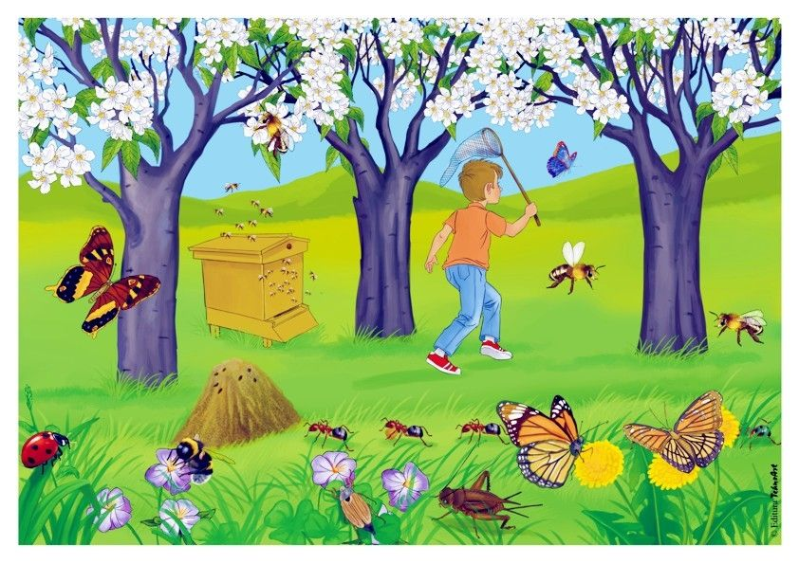
NIVELUL II - GRUPA MARE
AN ȘCOLAR 2021-2022

PROF.ÎNV.PREȘCOLAR- TOPALĂ ADINA-IONELA
DATA: 23.03.2022
GRUPA : Mare- Română
NIVELUL: II
CADRUL DIDACTIC INSPECTAT: Prof. Înv. Preşcolar - Topală Adina - Ionela
TEMA ANUALĂ DE STUDIU: “CU CE ȘI CUM EXPRIMĂM CEEA CE SIMȚIM?”
TEMA PROIECTULUI TEMATIC: “Adiere de primăvară”
TEMA SĂPTĂMȂNALĂ: “Primăvară, bine te-am găsit!”
TEMA ZILEI: “Sărbătoare în grădina primăverii”
TIPUL ACTIVITĂŢII: Mixtă;
MIJLOACE DE REALIZARE: Activitate integrată (ADP+DȘ2+DOS2+ALA)
ELEMENTE COMPONENTE ALE ACTIVITĂŢII INTEGRATE:
ACTIVITĂŢI DE DEZVOLTARE PERSONALĂ (ADP) :
- ÎNTȂLNIREA DE DIMINEAŢĂ: “Cine locuiește în grădina primăverii?” – realizarea grădinii primăverii împreună cu copiii,
- RUTINE: “Îngijim natura” (deprinderea de a oferi îngrijire).
- TRANZIŢII: “Copăcelul din grădină”
,,Soarele a răsărit!”
ACTIVITĂŢI PE DOMENII EXPERIENŢIALE (ADE):
- DOMENIUL ȘTIINȚĂ (DȘ2) - „Al câtelea fluturaș a zburat?”-joc didactic matematic
- DOMENIUL OM ȘI SOCIETATE (DOS2) – „Fluturașii veseli”- confecție suport de creioane din materiale reciclabile,

ELEMENTE COMPONENTE ALE ACTIVITĂŢILOR MONODISCIPLINARE:
ACTIVITĂŢI LIBER ALESE (ALA 1):
- CONSTRUCȚII: „Grădina în sărbătoare” – machetă,
- NISIP ȘI APĂ: „Semănăm flori”
- BIBLIOTECĂ: „ Insecte, fluturi, buburuze” (exerciţiu grafic, fișe atașate la alegere);

ACTIVITĂŢI LIBER ALESE (ALA 2):– ,,Cursa fluturașilor veseli”- întrecere,
Moment surpriză ,,Carnavalul primăverii- fluturi și buburuze”- dans

SCOPUL :
- Fixarea şi consolidarea cunoştinţelor legate de operaţiile prematematice, capacitatea de înţelegere şi utilizare a numeralului ordinal;
- Formarea și consolidarea unor activități practice, specifice nivelului de dezvoltare motrice,

DIMENSIUNI ALE DEZVOLTĂRII:
A2. Conduită senzorio-motorie, pentru orientarea mișcării
B1. Interacțiuni cu adulții și cu copiii de vârste apropiate
B3. Conceptul de sine
B4. Autocontrol și expresivitate emoțională
C1. Curiozitate, interes și inițiativă în învățare
C2. Finalizarea sarcinilor și a acțiunilor (persistență în activități)
C3. Activare și manifestare a potențialului creativ
D1. Mesaje orale în contexte de comunicare cunoscute
D3. Premise ale citirii și scrierii, în contexte de comunicare cunoscute
E1. Relații, operații și deducții logice în mediul apropiat
E2. Cunoștințe și deprinderi elementare matematice pentru rezolvarea de probleme și cunoașterea mediului apropiat
E3. Caracteristici structurale și funcționale ale lumii înconjurătoare

COMPORTAMENTE VIZATE :

- Îşi coordonează muşchii în desfăşurarea unor activităţi diversificate, specifice vârstei
- Exersează, cu sprijin, autoaprecierea pozitivă, în diferite situaţii educaţionale
- Manifestă creativitate în activități diverse
- Realizează sarcinile de lucru cu consecvență
- Manifestă curiozitate şi interes pentru experimentarea și învăţarea în situații noi

OBIECTIVE:
ADP-ACTIVITĂŢI DE DEZVOLTARE PERSONALĂ:
OO1. Să utilizeze formula de salut adecvată momentului;
OO2. Să adopte un comportament adecvat în timpul salutului;
OO3. Să selecteze jetonul potrivit vremii, anotimpului, îmbrăcămintei adecvate;
OO4. Să selecteze imaginile potrivite temei zilei şi întrebărilor adresate;

ADE- DOMENIUL ȘTIINȚE (DȘ2)- „ Al câtelea fluturaș a zburat?”-joc didactic
OO5. Să numere corect în şir crescător şi descrescător în limitele 1-10;
OO6.Să recunoască locul fiecărui număr în şirul numeric;
OO7.Să utilizeze corect numeralele cardinale şi ordinale;
OO8. Să răspundă la întrebările date,

ADE- DOMENIUL OM ȘI SOCIETATE DOS2 – „Fluturașii veseli”- confecție suport de creioane din materiale reciclabile,

OO9. Să utilizeze corect instrumentele de lucru şi materialele de lucru;
OO10.Să redea prin decupare și lipire, tema propusă;
OO11. Să lucreze curat și îngrijit;
OO12.Să identifice materialele necesare activității de decupare și lipire;

ALA 1-ACTIVITĂŢI LIBER ALESE:
CONSTRUCȚII: „Grădina în sărbătoare”- machetă,
OO13. Să utilizeze corect instrumentele de lucru, (flori, fluturi, rândunici, copaci, scobitori, chibrituri, iarbă artificială);
OO14. Să așeze materialele pe machetă, astfel încât la final să realizeze „Grădina în sărbătoare”.
BIBLIOTECĂ: „Insecte, fluturi, buburuze” – exercițiu grafic,
OO15. Să urmărească cu atenție explicațiile educatoarei.
OO16. Să execute sarcinile de lucru cu atenție.
OO17. Să unească punctele astfel încât la final să realizeze fluture, buburuză.
NISIP ȘI APĂ: „Semănăm flori”
OO18. Să urmărească cu atenție pașii descriși spre realizarea sarcinii propuse,
OO19. Să identifice materialele date,
OO20. Să semene semințe de flori în pahare de carton,
OO21. Să participle cu interes la activitatea de semănare a florilor.

ALA 2- ACTIVITĂŢI LIBER ALESE -,,Cursa fluturașilor veseli”- întrecere
OO22. Să-şi coordoneze mişcările corpului în funcție de ceea ce i se cere;
OO23. Să parcurgă traseul propus pentru a ajunge la floare și înapoi,
OO24.Să participe cu interes, într-o atmosferă destinsă, plăcută și stimulativă.

OBIECTIVE SPECIFICE DE INDEPLINIT A COPIILOR CU CEERINTE EDUCATIVE SPECIALE:
OO1. Să utilizeze formula de salut adecvată momentului;
OO2. Să numere corect în şir crescător şi descrescător în limitele 1-10;
OO3. Să utilizeze corect instrumentele de lucru şi materialele de lucru;
OO4. Să așeze materialele pe machetă, astfel încât la final să realizeze „Grădina în sărbătoare”.
OO5. Să unească punctele astfel încât la final să realizeze fluture, buburuză.
OO6. Să participle cu interes la activitatea de semănare a florilor.
OO7. Să-şi coordoneze mişcările corpului în funcție de ceea ce i se cere;

BIBLIOGRAFIE:

- Curriculum pentru educație timpurie, 2019
- Suport pentru explicarea și înțelegerea unor concepte și instrumente cu care operează curriculumul pentru educație timpurie, 2019
- Aplicaţii ale metodei proiectelor (2008) – ediţie revizuită în conformitate cu noul curriculum, Editura CD Press
- Activitatea integrată din grădiniţă – Ghid pentru cadrele didactice din învăţămȃntul preuniversitar (2008), DPH, Bucureşti
- Preda, V. (coord.) (2009) Metodica activităţilor instructiv-educative în grădiniţa de copii, Ed. Gheorghe-Cȃrţu Alexandru, Craiova

SCENARIUL ACTIVITĂȚII

I .MOMENT ORGANIZATORIC
Se vor asigura condiţiile optime pentru desfăşurarea activităţii :
-aerisirea sălii de grupă;
-aranjarea mobilierului la centrele de interes şi pentru activitățile pe domenii experiențiale;
-pregătirea materialelor.
II.ADP : Întâlnirea de dimineaţă
Activitatea începe cu ÎNTÂLNIREA DE DIMINEAŢĂ, parcurgând cele patru momente importante, implicand active si copiii cu CES:
- SALUTUL: În fiecare dimineață, S-avem gândul bun pe față, Către soare să privim, Iubire să dăruim, Să ne ferim de gândul cel rău, S-adunăm doar bucurie, Și-n grupă s-o răspândim! Ursuleții s-au trezit, Bună dimineața, Fluturașii s-au trezit, Bună dimineața, Copilașii s-au trezit, Bună dimineața, Noi cu toții ne-am trezit, Bună dimineața, Ritmul de înviorare, Ne-a cuprins pe fiecare, După ce ne-am făcut patul, A urmat apoi spălatul, Pe năsuc, pe obrăjori, Pe urechi, pe dințișori Bine e să fii curat, Îngrijit și pieptănat! ( -Bună dimineața, copii, - Bună dimineața, Adina)
- CALENDARUL NATURII: Se va purta o scurtă conversaţie cu copiii pe baza calendarului, stabilindu-se anotimpul, ziua, luna, data calendaristică, starea vremii, etc.
- PREZENŢA COPIILOR: se va face o prezenţă a tuturor copiilor pentru a vedea cine este prezent şi cine este absent în acea zi.
- ÎMPĂRTĂŞIREA CU CEILALŢI: Se va purta o conversaţie cu copiii pornind de la tema întâlnirii: “Cine locuiește în grădina primăverii?”.
NOUTATEA ZILEI: se face prin anunţarea temei zilei: “Sărbătoare în grădina primăverii” Se pun câteva întrebări menite să reîmprospăteze memoria copiilor asupra temei: “În ce anotimp suntem?” , “Ce se întâmplă cu natura în anotimpul primăvara?” “Cine credeți că locuiește în grădina primăverii?”, “Cine credeți că este stăpâna acestui anotimp?”, “Ce credeți că se întâmplă cu insectele în anotimpul primăvara?”. La intrebarile de mai sus copiii cu CES vor fi sprijiniti sa raspunda.

III. CAPTAREA ATENȚIEI : Noutatea zilei :
Le voi povesti copiilor că, în drum spre grădiniță, m-am întâlnit cu Fluturaș drăgălaș, care mi-a spus că vrea să vină la noi în grupă și să participle la activități. Acesta a adus o cutie plină de materiale dar și o pereche de aripi mari pentru doamna educatoare. Fluturaș drăgălaș mi-a mai spus că avem voie să scoatem tot ceea ce este în pachet. Vom scoate ce se află în acel pachet: materialele pentru Întâlnirea de dimineață ( Zâna Primăverii, fluturi de carton, flori, rândunici de hârtie, iarbă artificială, etc), dar și pentru jocul didactic matematic : fluturașii numerotați până la 8 și un plic cu cerințele jocului, cu care ne vom juca astăzi.
Deoarece în grupa noastră există un preșcolar care citește cursiv, îl voi ruga pe acesta să citească scrisoarea de la Fluturaș drăgălaș, implicand astfel si copiii supradotati ai grupei.

Dragi copii,

Aș dori să ne jucăm astăzi împreună. Eu v-am trimis o cutie magică în care veți găsi multe surprize și pe care le veți descoperi în timp ce ne vom juca. Vreau ca Doamna Adina să fie ajutorul meu astăzi, și de aceea împreună cu ea, am creat o serie de materiale drăguțe, cu care voi astăzi vă veți juca. Aș dori, să aflu de la voi cu ce și cum îngrijim natura, ce se întâmplă în anotimpul primăvara, dar vreau să mai aflu de la voi dacă știți să numărați până la 8 și dacă știți să recunoașteți cifrele, dar mai ales dacă cunoașteți numeralul ordinal.
Aștept din partea voastră să îmi faceți multe surprize frumoase și să răspundeți cu atenție la întrebările mele. Pentru munca voastră, eu vă voi oferi alte surprize.

Cu drag,
Fluturaș drăgălaș!

După ce băiețelul va citi scrisoarea, le voi adresa copiilor întrebarea – Ce credeți că facem cu aceste materiale trimise de Fluturaș Drăgălaș? (R- Vom realiza o Grădină a primăverii!). Implicand sa raspunda copiii cu CES.
La sugestia copiilor, voi așeza pe rând în Grădina Primăverii, materialele trimise de Fluturaș Drăgălaș, la final vom realiza o machetă mai mare pe care o vom numi Grădina în sărbătoare. Le voi spune copiilor, că și ei vor realiza Grădina în sărbătoare, când vor ajunge la Centrul Construcții.

IV. ANUNȚAREA TEMEI ȘI A OBIECTIVELOR
Anunţ tema zilei
Se anunţă copiii că astăzi vor fi ajutoarele lui Fluturaș drăgălaș şi de aceea trebuie să fie atenți pentru a îndeplini dorința acestuia, așadar veți participa activ la jocul didactic matematic pe care îl vom desfășura! Veți lucra la centre unde, la Construcții vom construi o machetă pe care m-am gândit să o denumim “Grădina în sărbătoare”, la centrul Nisip și apă, veți semăna semințe de flori, la centrul Bibliotecă, veți unii punctele astfel încât să realizați insecta cerută de cerință, la Artă(DOS), veți decupa fluturașul și îl veți lipi pe un pahar colorat, apoi veți decora aripil fluturelui, iar la sfârșit fiecare copil care a respectat sarcina de lucru, va fi recompensat. La finalul activităților, vom face și un concurs, întrecere sportivă, care echipă va duce toți fluturașii la floare, va fi desemnată câștigătoare.
Tranziție : ,,Copăcelul din grădină”
V. DIRIJAREA ÎNVĂȚĂRII
Copiii îşi vor ocupa locurile pentru a desfăşura prima activitate pe domenii experienţiale : DȘ2 – Joc didactic matematic- Al câtelea fluturaș a zburat?
a)Captarea atenţiei :
Se va realiza prin desfacerea cutiei surpriză trimise de la Fluturaș drăgălaș, copiii vor descoperi materialele de lucru nesesare desfășurării jocului.
b) Enunțarea temei și a obiectivelor
Copii, în continuare vom juca jocul didactic ”Al câtelea fluturaș a zburat? ”prin care îl vor ajuta pe Fluturaș drăgălaș, să decoreze Grădina primăverii .
Cu ajutorul metodei mâna oarbă copiii vor fi împărţiţi în două echipe, echipa roșie şi echipa albastră. Fiecare copil va extrage câte un jeton de culoare roșie pe care este lipită o floare, sau albastră pe care este lipit un future și care pe spate va avea lipit un magnet. Astfel putem spune că avem echipa roșie- echipa florilor și echipa albastră- echipa fluturilor.
Se reactualizează cunoştinţele anterioare, prin: numărare de la 1 la 10 şi invers, numărarea fluturilor (folosind numeralul ordinal, primul , al doilea..al cincilea-ultimul).
Se prezintă modalităţile de desfăşurare a jocului didactic şi sarcinile care trebuie îndeplinite pe parcursul activităţii.
Le sunt explicate copiilor regulile jocului. Răspunsurile corecte vor fi aplaudate , iar cele greşite vor fi corectate. Pentru fiecare răspuns corect copiii vor primi câte un punct pentru echipă, copiii care au răspuns corect, își așază jetonul în coșulete pe tabla magnetică, pe tablă fiind deja pregătite două coșuri de culori reprezentative echipei din care fac parte copiii. Se realizează jocul de probă pentru a se verifica înţelegerea regulilor jocului.
Se execută jocul propriu-zis în care voi urmări dacă preşcolarii ştiu să utilizeze corect numeralul ordinal.
c)Asigurarea feedback-ului
Se va complica jocul – vor zbura câte doi fluturași sau niciunul.
După ce copiii au răspuns la întrebări, se va verifica în care coșuleț sunt mai multe jetoane, coșulețul cu cele mai multe jetoane va fi desemnat câștigator. Echipa câștigătoare va primi recompense și cuvinte de laudă, apoi copiii vor merge la toaletă pe cântecelul Copăcelul din grădină. La întoarcerea de la toaletă copiii vor cânta : ”Soarele a răsărit”, moment în care se va realiza tranziția spre următoarele activități.
Se realizează tranziţia spre Centre.
Tranziție : ”Soarele a răsărit”
ALA I- Jocuri și activități pe centre de interes
Urmând pașii lui Fluturaș drăgălaș, la centrul Construcții se opresc copiii, se face intuirea materialelor .
Se prezintă sarcina: preșcolarii trebuie să înfigă bețișoarele cu insecte, flori, pomi, scobitori, iarbă artificială, astfel încât, să realizeze Grădina în sărbătoare. Voi ajuta copiii cu CES, spre indeplinirea obiectivelor propuse.
La centrul Nisip și apă se vor așeza copiii, aceștia intuiesc materialele: pământ, pahare de carton, lingurițe, semințe de flori, apă. Se prezintă tema: ,,Semănăm flori”. Se explică și se demonstrează modul de lucru, la finalul activității de semănat, copiii pot să-și decoreze ghiveciul cu insecte și flori autocolante.
Copiii încep să lucreze.Voi ajuta copiii cu CES sa resolve sarcinile si ii voi incuraja pe tot parcursul actului eduvational. Sugerez copiilor să fie atenți și la colegii de grupă pentru a se ajuta la nevoie. Voi monitoriza fiecare centru și modul în care copiii relaționează cu partenerul de joacă.
La centrul Bibliotecă, se vor așeza copiii, aceștia intuiesc materialele: fișă de lucru, creion grafic. Copiii încep să unească punctele astfel încât la final aceștia vor întregi imaginea dată.
Voi îndruma copiii și voi oferi explicații acolo unde e cazul. Copiii vor avea libertatea de a se muta de la un centru la altul numai după ce au realizat sarcina de la centrul ales.
La centrul Artă, vom desfășura tema – „Fluturașii veseli”- confecție suport de creioane din materiale reciclabile, la acest centru voi verifica să participe întreaga grupă de preșcolari, deoarece acest centru aparține Domeniului Experiential - Om și Societate.
Intuirea materialului didactic:-Ce ați primit pe măsuțe? ( forfecuțe, imagine cu fluturaș, lipici, pahar de carton, pompoane, antene, ochișori, carioci).
Anunțarea temei :Vom realiza un fluturaș, din mareriale reciclabile, pahare de carton, care la final va fi un suport de creioane.
Prezentarea și analiza modelului
Explicarea și demonstrarea tehnicii de lucru
Exerciții de încălzire a mușchilor mici ai mâinii :
Executarea temei de către copii Mișcăm degețelele, Batem ușor palmele, Sus-Jos, Sus-Jos.
Ploaia bate ne-ncetat, Vârful degetelor bat, Degetele-mi sunt petale, Le deschid ca pe o floare, Și apoi le răsfirăm și la un pian cântăm, Frecăm palmele de zor, Să avem la lucru spor!
Pe fondul melodiei Soarele a răsărit-copiii decupează și lipesc.
Voi supraveghea lucrul copiilor acordând ajutor acolo unde va fi necesar. Le voi aminti
înainte cu cinci minute de încheierea lucrului, că se apropie de sfârșit.
Anunț încetarea lucrului și apoi copiii vor veni pe rând și vor așeza la centrul tematic fluturașii decupați și decorați de ei .
Clopoțelul va anunța încetarea lucrului la expirarea timpului acordat.
Evaluarea
La finalul activităţii pe centre se fac aprecieri asupra comportamentului copiilor, asupra modului de lucru iar cu ajutorul metodei Turul Galeriei, copiii vor observa toate lucrările, le vor analiza împreună cu educatoarea și vor organiza o expoziție. Se va pune accent pe autoevaluarea copiilor.
Voi solicita si sprijini copiii cu CES pe tot parcursul activitatii zilnice, ii voi aprecia si ii voi implica active in desfasurarea activitatilor.
Va apărea Fluturaș drăgălaș - copiii vor asculta mesajul de mulțumire și de bucurie din partea acesteia și vor face un cerc în jurul ei.
Tranziție : Copăcelul din grădină!
Rutină: deprinderi igienice specifice:spălarea mâinilor și ștergerea lor cu prosoape de hârtie.
Tranziție: Soarele a răsărit!
Copiii vor desfășura și ultima activitate propusă.
ALA II : “CURSA FLUTURAȘILOR VESELI”-ÎNTRECERE
La jocul de ștafetă, copiii vor fi împărțiți în două echipe, în funcție de culoarea fluturașului lucrat la centrul Artă, copiii vor alerga cu fluturașul în mână până la floarea echipei din care fac parte, vor așeza fluturașul pe floare și se vor întoarce la loc, După ce primul copil din fiecare echipă s-a întors fără fluturaș, va porni următorul copil. Echipa care își va așeza prima toți fluturașii la floare, va câștiga concursul. Se explică jocul, se demonstrează apoi se începe jocul propriu-zis. La finalul jocului toți copiii vor fi apreciați verbal iar echipa câștigătoare va fi recompensată.
Drept răspaltă pentru ziua minunată, petrecută împreună, copiii vor avea parte și e un moment surpriză, Carnavalul Primăverii- fluturi și buburuze, fiecare copil ca primi aripi, coroniță și baghetă și vor dansa de melodii

ÎNCHEIEREA ACTIVITĂȚII
Activitatea zilei se va încheia cu adunarea copiilor în semicerc. Aici, copiii își vor aminti activitățile zilei. Vor fi solicitați să-și exprime părerea despre activitatea preferată a zilei sau despre activitatea care le-a rămas imprimată în minte.
Acum că aţi rezolvat toate cerinţele lui Fluturaș drăgălaș, drept răsplată, fluturașul ne-a lăsat câteva daruri pentru că aţi fost curajoşi şi harnici şi aţi adus sarcinile la bun sfârșit.
Se fac aprecieri asupra modului de desfăşurare al activităţii şi participarea copiilor în realizarea sarcinilor transmise pe parcursul zilei.
Se împart recompensele copiilor.

Ziua se încheie cu MOMENTUL DE MIŞCARE - MOMENT SURPRIZĂ, Carnavalul Primăverii- fluturi și buburuze, fiecare copil va primi aripi, coroniță și baghetă și vor dansa pe cântece de grădiniţă -Dansează cu noi! -moment de euritmie în curtea grădiniței.
Copiii cu CES vor fi solicitati sa faca un scurt rezumat al zilei, ii voi aprecia si ii voi recompensa la finalul zilei, sprijininadu-i in fiecare moment.

Anexa 1 Data- 23.03.2022
FIȘĂ DE LUCRU- BIBLIOTECĂ-EXERCIȚIU GRAFIC
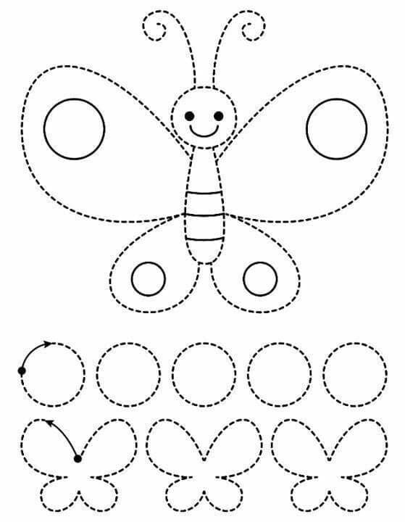

Anexa 2
FIȘĂ DE LUCRU- BIBLIOTECĂ-EXERCIȚIU GRAFIC Data- 23.03.2022
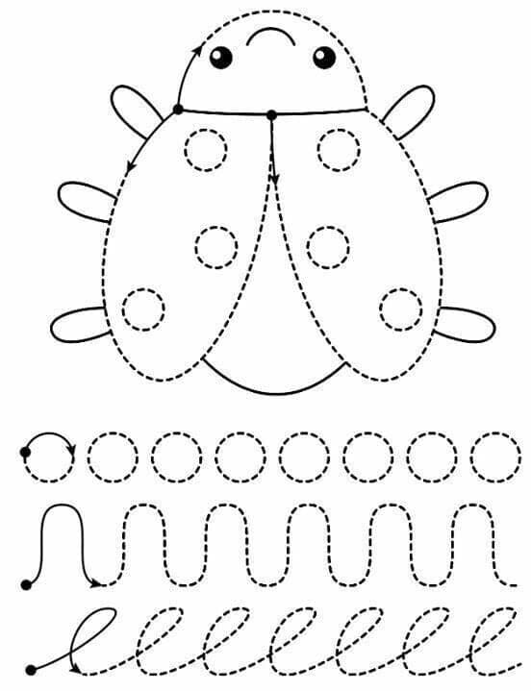

Anexa 3
FIȘĂ DE LUCRU- BIBLIOTECĂ-EXERCIȚIU GRAFIC Data- 23.03.2022

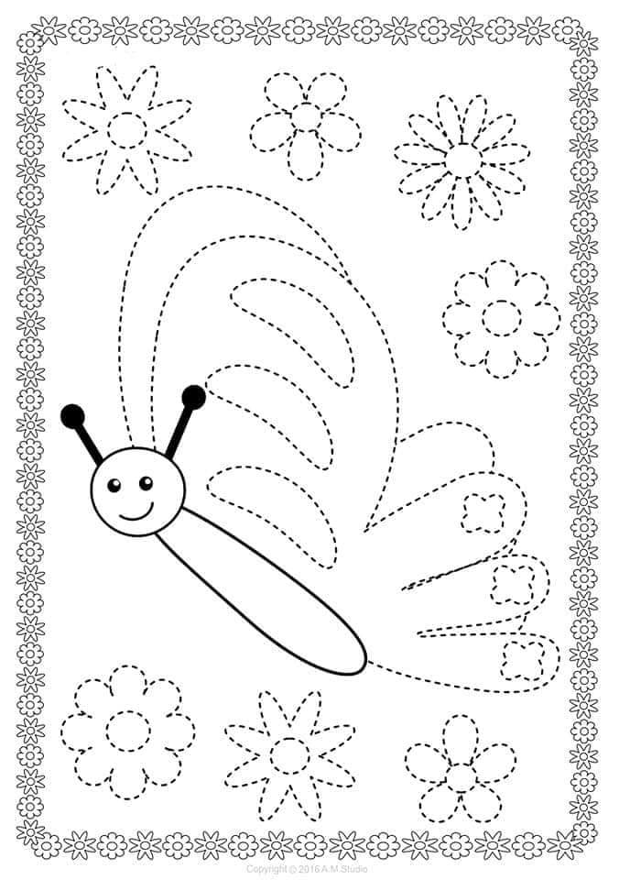

Anexa 4
FIȘĂ DE LUCRU- BIBLIOTECĂ-EXERCIȚIU GRAFIC Data- 23.03.2022

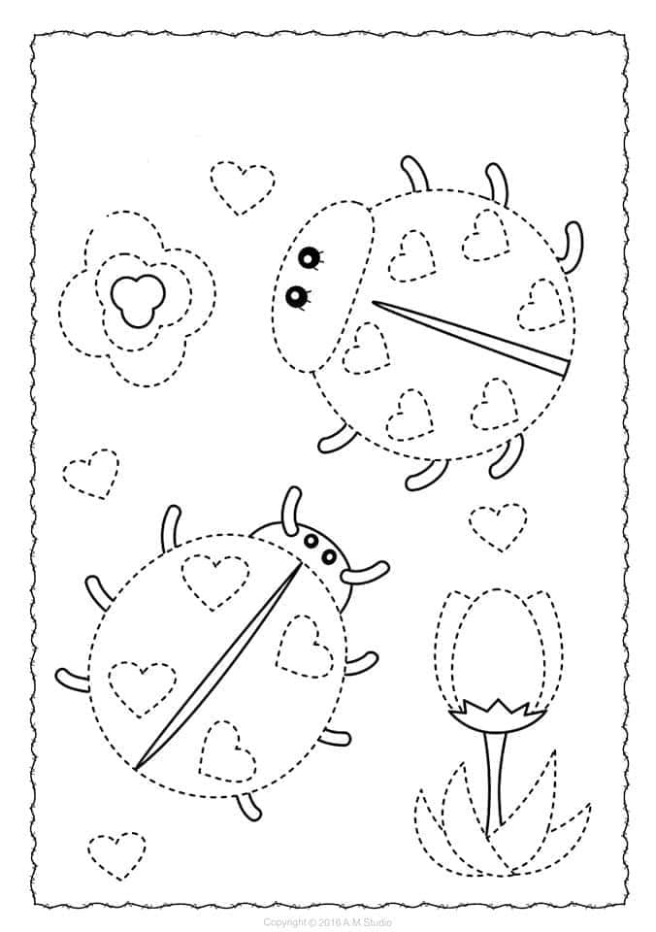

Anexa 5
Fluturele- Decupare

Anexa 6. Fluturașii veseli- suport de creioane din pahare reciclabile, (poză model)
